Universidad de San Carlos de Guatemala

Facultad de Ingeniería

Escuela de Ciencias y Sistemas

Software Avanzado

Práctica 1

Andrea María López Flores

201404134

07 de enero de 2021

*Todos los métodos se encuentran en indes.js*

# Método GET

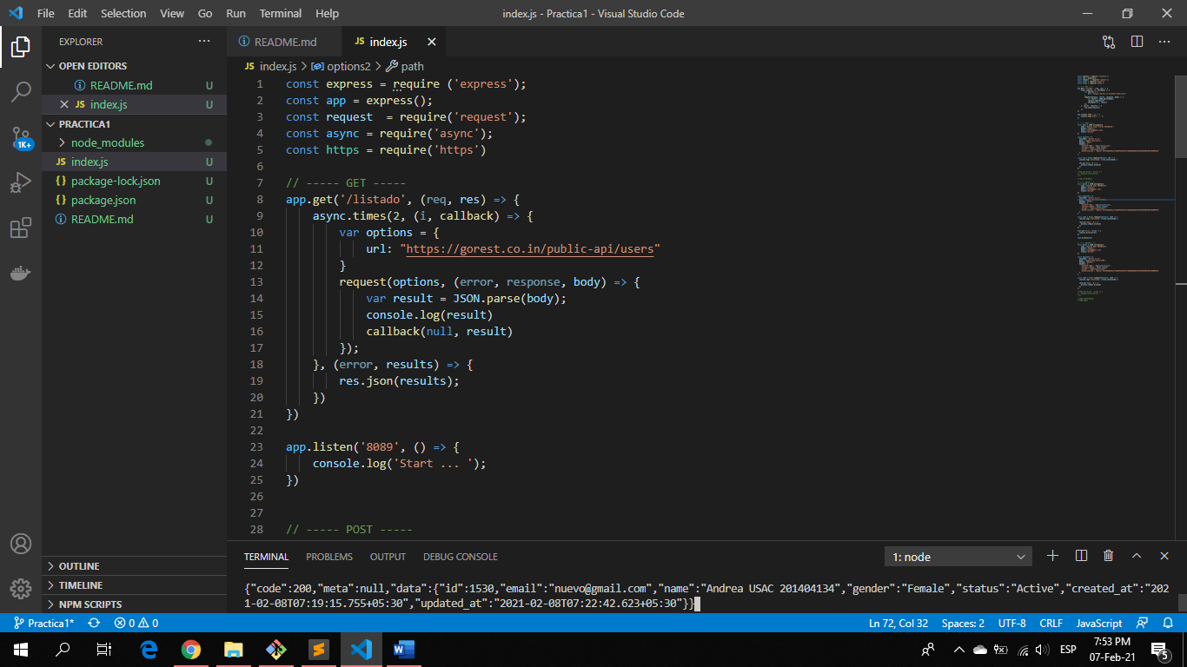

## Resultado ingresando a localhost:8089/listado

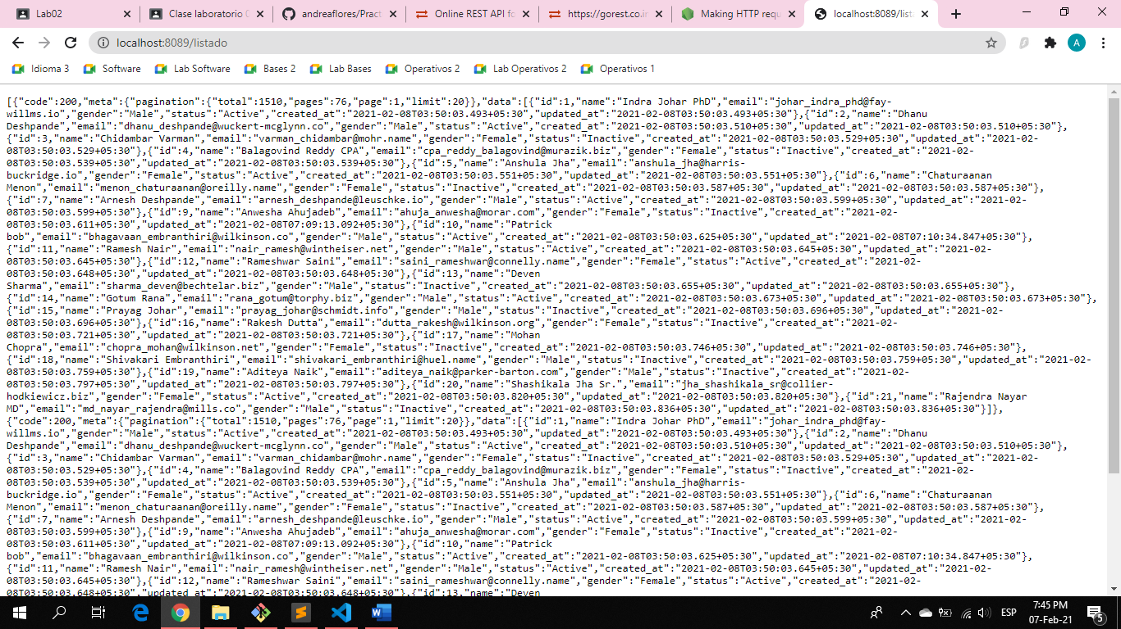

## Resultado en consola

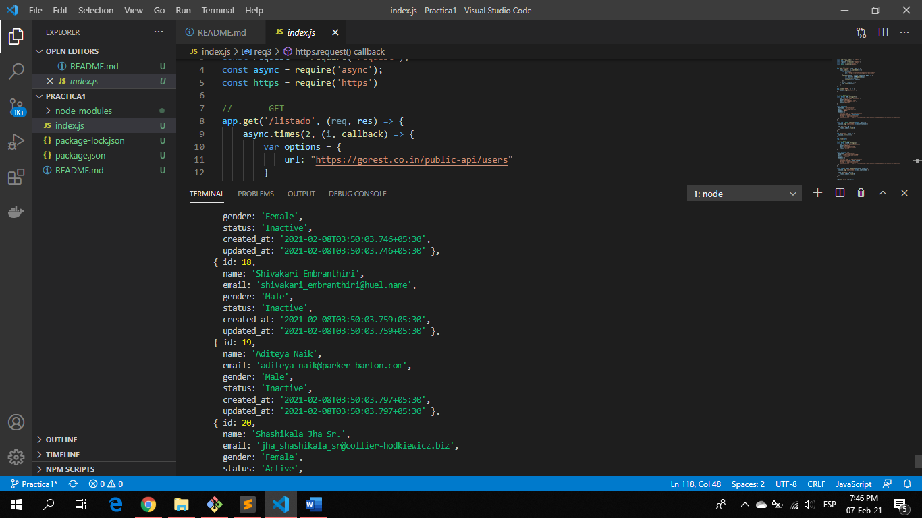

# Método POST

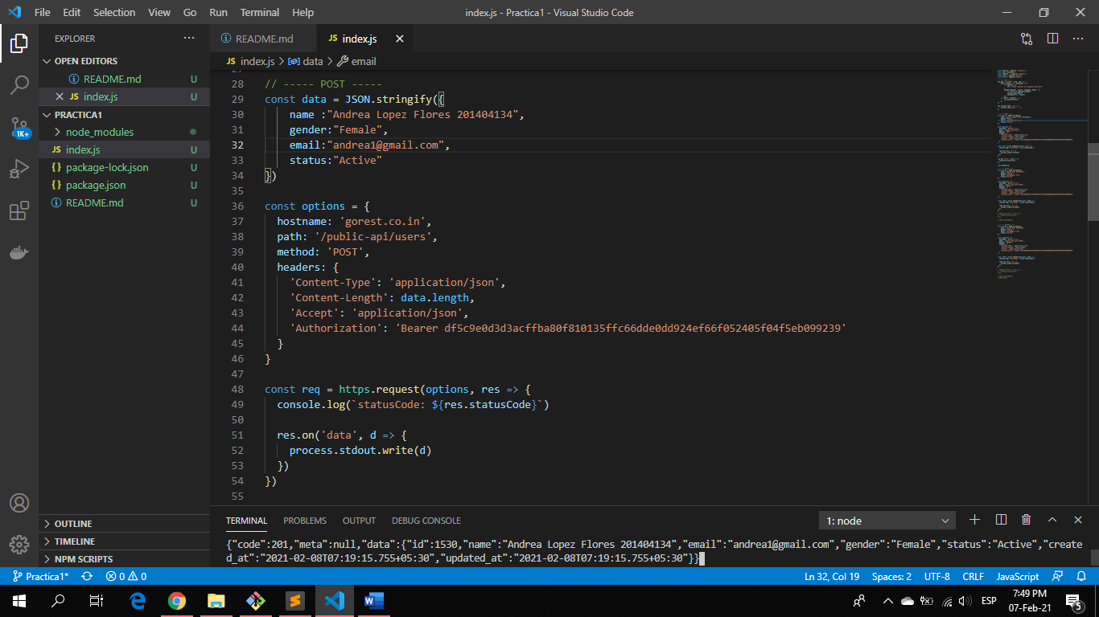

## Resultado en consola

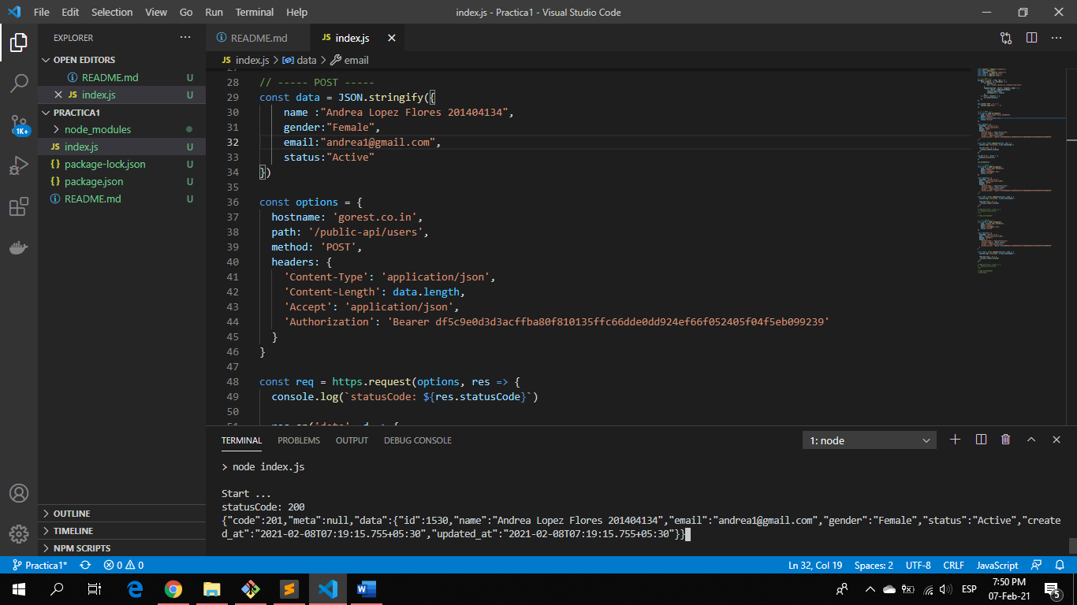

## Resultado en la búsqueda

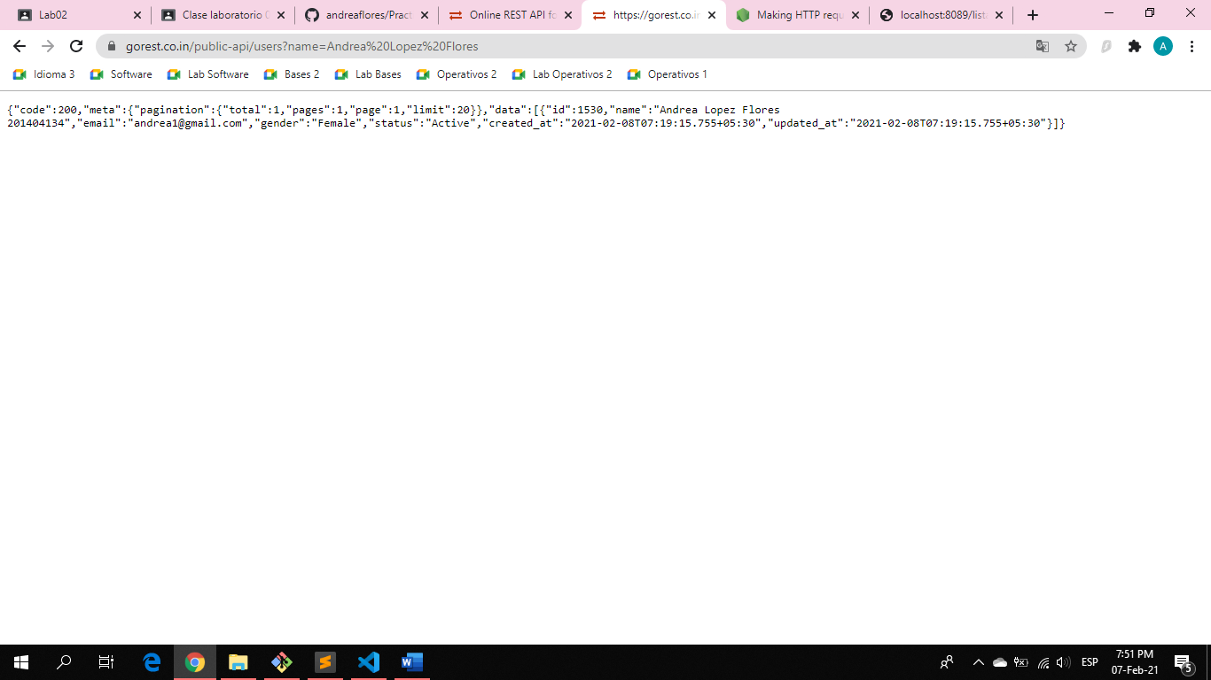

# Método PATCH

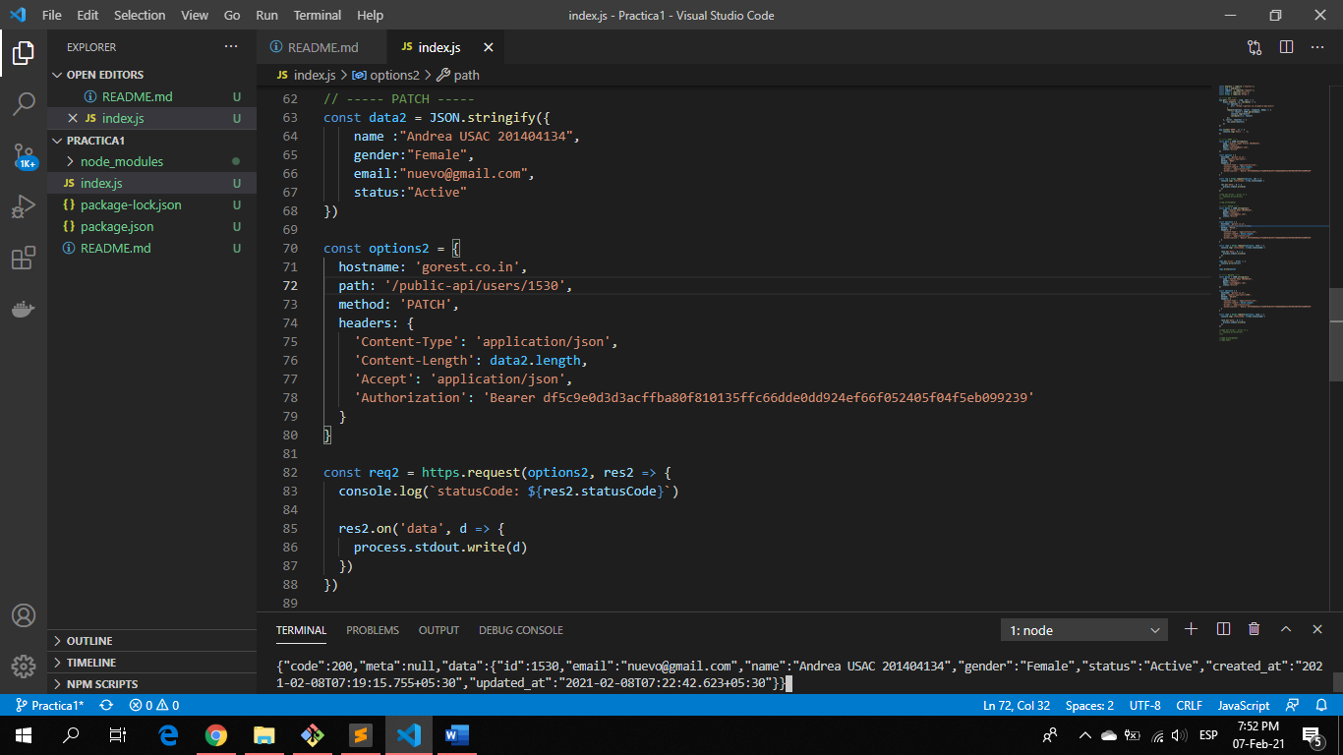

## Resultado en consola

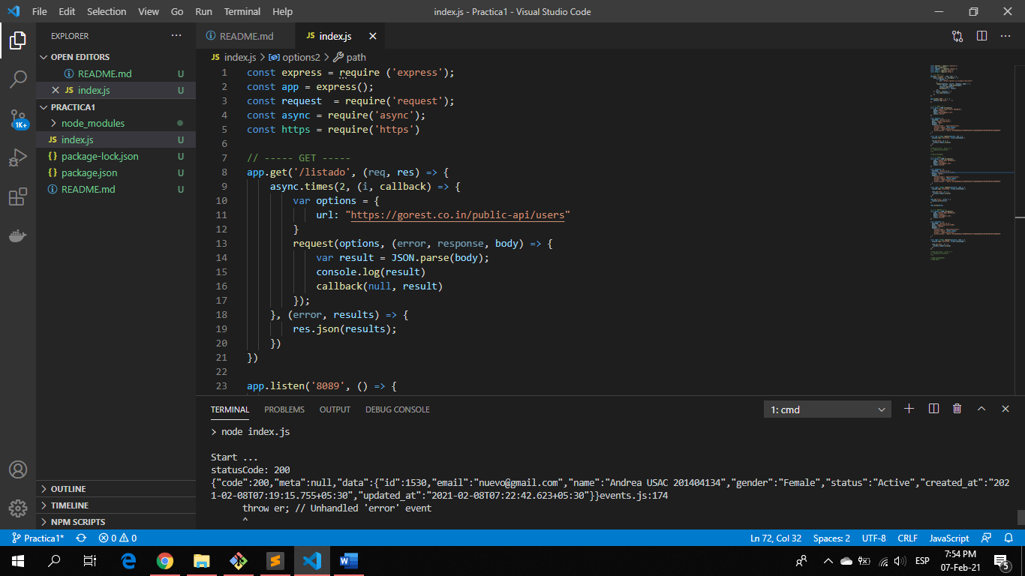

## Resultado en la búsqueda

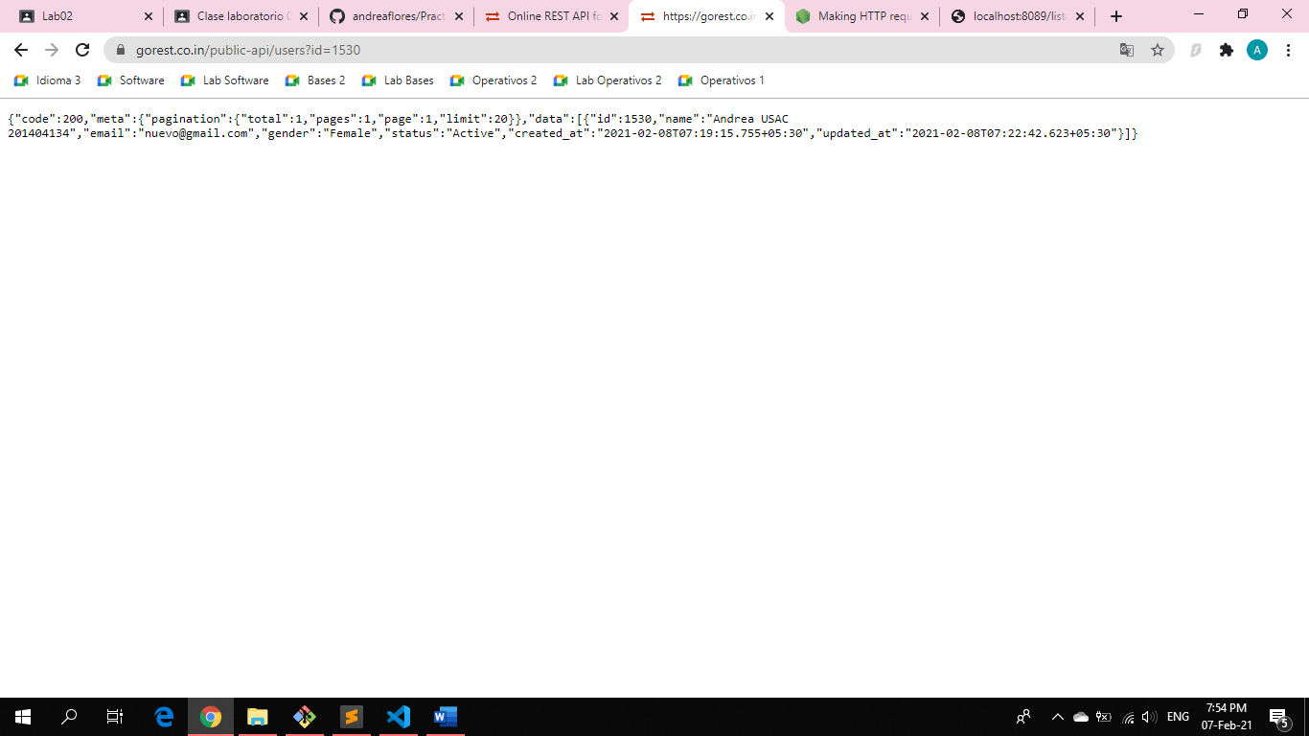

# Método DELETE

